Системные сообщения — визуальный каталог
Каждое сообщение с примером экрана, сгруппировано по виду
Скриншоты окон взяты из документации разработки. На картинках вместо текста часто видны служебные коды (например «age_control_title») — реальный текст подставляется по воркгруппе. Плашки-тосты живут на Figma-борде, в PDF их скриншотов нет — они отмечены отдельно.

Большие окна (модальные)
M-01. Проверка возраста
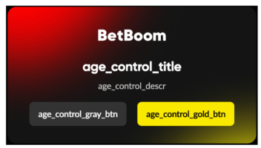
Группа: Доступ и регуляторика · Воркгруппа: SIGAP_BRAZIL · Когда: Первый вход, возраст не подтверждён · Статус: Уточнить у разработки

M-02. Предупреждение о блокировке (SIGAP)
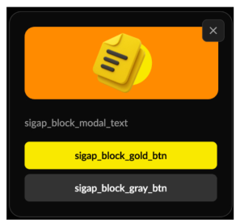
Группа: Доступ и регуляторика · Воркгруппа: SIGAP_BRAZIL · Когда: Команда блокировки от регулятора · Статус: Уточнить у разработки

M-04. Предложение верификации (Мексика)
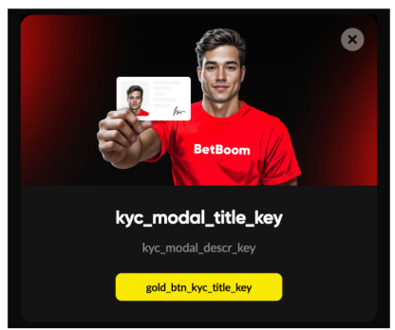
Группа: Верификация и безопасность · Воркгруппа: NONE_MEXICO · Когда: Превышен платёжный лимит · Статус: Уточнить у разработки

M-05. Повторная верификация (Бразилия)
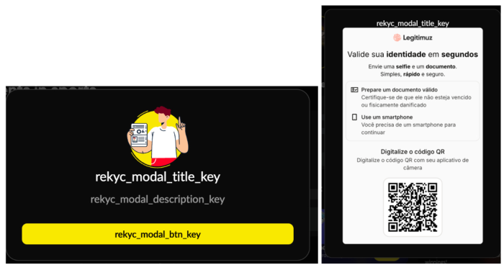
Группа: Верификация и безопасность · Воркгруппа: SIGAP_BRAZIL · Когда: Нужно заново подтвердить личность · Статус: Уточнить у разработки

M-06. Лимит игрового времени
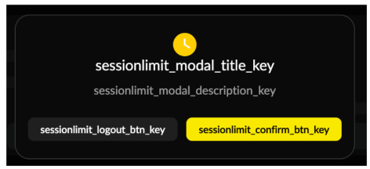
Группа: Ответственная игра · Воркгруппа: SIGAP_BRAZIL · Когда: Наиграно установленное время · Статус: Уточнить у разработки

M-07. Проверка статуса верификации
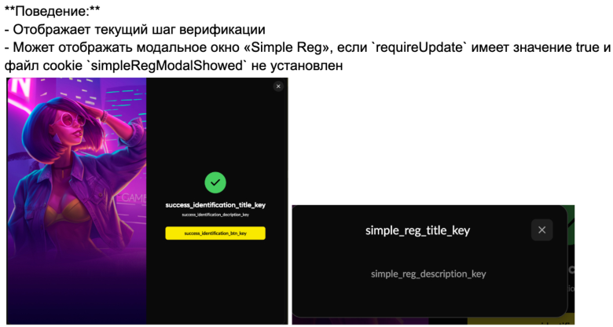
Группа: Верификация и безопасность · Воркгруппа: SIGAP_BRAZIL · Когда: Вошёл, но не верифицирован · Статус: Уточнить у разработки

M-09. Первый бонус после регистрации
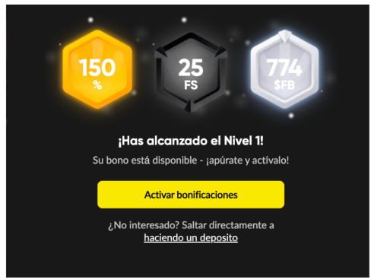
Группа: Бонусы и промо · Воркгруппа: Все, кроме Бразилии · Когда: Сразу после регистрации · Статус: Требует правок

M-11. Купоны после регистрации (Бразилия)
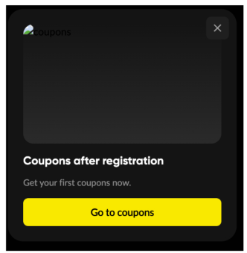
Группа: Бонусы и промо · Воркгруппа: SIGAP_BRAZIL · Когда: После регистрации · Статус: Требует правок

Блокирующие окна (без свободного закрытия)
M-03. Жёсткая блокировка (SIGAP)
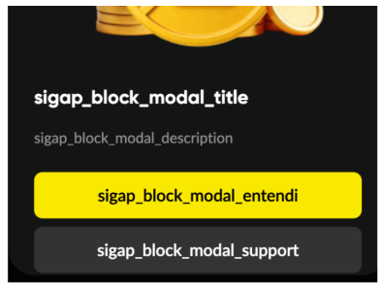
Группа: Доступ и регуляторика · Воркгруппа: SIGAP_BRAZIL · Когда: Заблокированный заходит на игру/спорт · Статус: Уточнить у разработки

M-10. Принудительная смена пароля
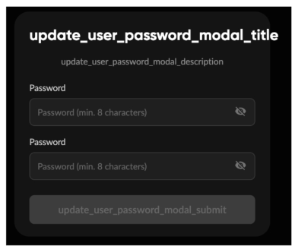
Группа: Верификация и безопасность · Воркгруппа: Все · Когда: Система требует сменить пароль · Статус: Уточнить у разработки

M-12. Обязательные лимиты (Бразилия)
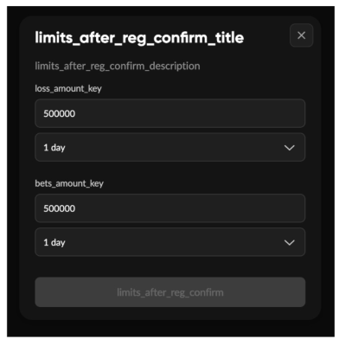
Группа: Ответственная игра · Воркгруппа: SIGAP_BRAZIL · Когда: После верификации, если лимиты не заданы · Статус: Уточнить у разработки

Окна-события (всплывают сами)
E-01. Повышение уровня
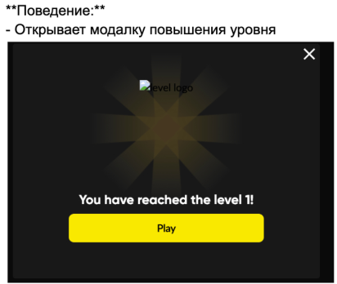
Группа: Геймификация · Воркгруппа: Все · Когда: Достигнут новый уровень · Статус: Требует правок

E-02. Повышение VIP-статуса
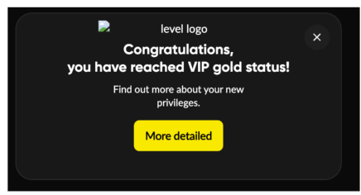
Группа: Геймификация · Воркгруппа: Все · Когда: Апгрейд VIP · Статус: Требует правок

E-03. Выигрыш по бонусу
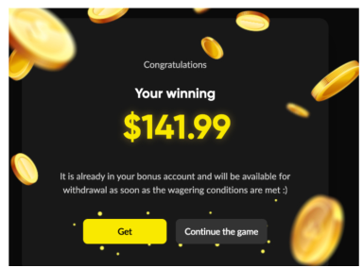
Группа: Бонусы и промо · Воркгруппа: Все · Когда: Выигрыш по wager/фрибету/фриспину · Статус: Требует правок

E-04. Награда за друга
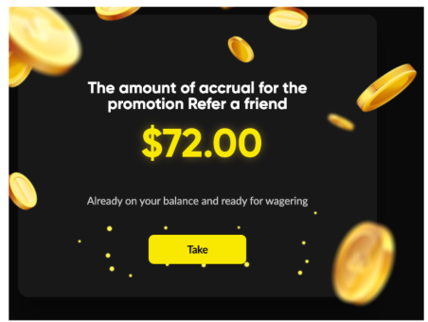
Группа: Бонусы и промо · Воркгруппа: Все · Когда: Начисление за реферал · Статус: Требует правок

E-05. Выбор бонуса
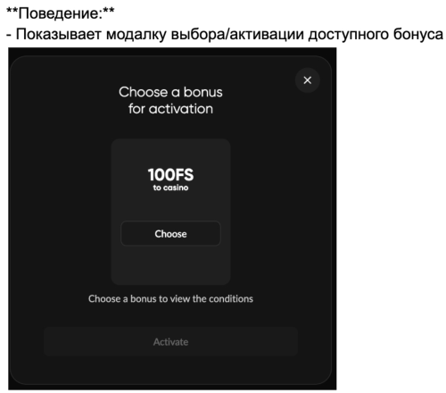
Группа: Бонусы и промо · Воркгруппа: Все · Когда: Доступен бонус для активации · Статус: Требует правок

E-06. Новая карточка
Скриншот в документации отсутствует (описана только анимация). Уточнить у разработки.
Группа: Геймификация · Воркгруппа: Все · Когда: Получена новая карточка · Статус: Уточнить у разработки

E-07. Промокод активирован
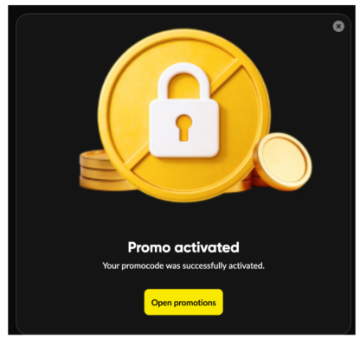
Группа: Бонусы и промо · Воркгруппа: Все · Когда: Успешно активирован промокод · Статус: Требует правок

E-08. Демо недоступно
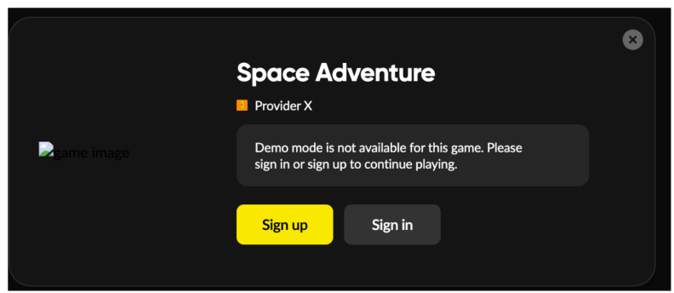
Группа: Игровой процесс · Воркгруппа: Все · Когда: Запуск игры без демо-режима · Статус: Требует правок

Inline-баннер
M-08. Согласие на cookie
Скриншот: узкая плашка внизу экрана «This web-site uses cookies». В PDF отдельным кадром не выделена.
Группа: Доступ и регуляторика · Воркгруппа: BCE · Когда: Первый визит · Статус: Требует правок

Плашки (тосты) и алерты
Скриншотов этих сообщений в документации разработки нет — они находятся на Figma-борде. Ниже список; визуалы нужно добрать из Figma.

- T-01. «Обновление обязательно» (алерт)
- T-02. «Доступна новая версия» (алерт)
- T-03. «Не зарегистрирован» / блокировка (алерт)
- T-04. «Операция подтверждена» — цвет/иконка
- T-05. «Игра добавлена в избранное»
- T-06. «Удалить игру из избранного» — формулировка
- T-07. «Геолокация запрещена»
- T-08. «Ошибка обработки запроса» — warning vs error
- T-09. «Ошибка при пополнении»
- T-10. «Проблема с записью на розыгрыш»
- T-11. «Достигнут лимит проигрышей» — дубль канала
- T-12. «Достигнут лимит ставок» — дубль канала
- T-13. «Бонус не для этого вида спорта»
- B-01. «Недостаточно средств» — цвет/иконка
- B-02. «Ошибка активации бонуса»
- B-03. «Уже есть фриспины в этой игре»
- B-04. «Ставьте полную сумму фрибета»
- B-05. «Ставка не идёт в отыгрыш» — цвет/иконка

